СЛУЖБЕН ГЛАСНИК
НА ОПШТИНА АЕРОДРОМ - СКОПЈЕ

СЛУЖБЕН ГЛАСНИК НА  ОПШТИНА АЕРОДРОМ - СКОПЈЕ  Излегува по потреба  Рок на рекламации 15 дена | 31.05.2022  Скопје  Број 9 год XVII | Претплатата за 2022 година  изнесува 1500,00 денари  Овој број чини 150,00 денари

e-mail:aerodrom@aerodrom.gov.mk www.aerodrom.gov.mk



Скопје, МАЈ 2022

Врз основа на член 50, став 1, точка 3 од Законот за локална самоуправа ("Службен весник на РМ" број 05/02) и член 52 став 1 од Статутот на Општина („Службен гласник на Општина Аеродром“ број 20/2012, 21/2014, 23/2014, 4/2019), Градоначалникот на Општина Аеродром, донесе

Р Е Ш Е Н И Е
за објавување на Одлуката за давање согласност на Одлука за избор на спортски клубови, спортски здруженија и здруженија на граѓани кои организираат спортски манифестации кои ќе бидат поддржани од средствата на Буџетот на Општина Аеродром за 2022 година во делот на организација на спортски манифестации

Се објавува Одлуката за давање согласност на Одлука за избор на спортски клубови, спортски здруженија и здруженија на граѓани кои организираат спортски манифестации кои ќе бидат поддржани од средствата на Буџетот на Општина Аеродром за 2022 година во делот на организација на спортски манифестации, донесена на дванаесетата седница на Советот на Општина Аеродром, одржана на ден 30.05.2022 година.

Број 08-39611 Градоначалник
31 мај 2022 година доц. д-р Тимчо Муцунски с.р.
Скопје

Врз основа на член 22 став 1 точка 6 и член 36 став 1 точка 10 и од Законот за локална самоуправа ("Службен васник на РМ" број 05/02), Советот на општина Аеродром на 12-та седница одржана на ден 30.05.2022 година ја донесе следната

ОДЛУКА
за давање согласност на Одлука за избор на спортски клубови, спортски здруженија и здруженија на граѓани кои организираат спортски манифестации кои ќе бидат поддржани од средствата на Буџетот на Општина Аеродром за 2022 година во делот на организација на спортски манифестации

Член 1
Со оваа Одлука се дава согласност на Одлука за избор на спортски клубови, спортски здруженија и здруженија на граѓани кои организираат спортски манифестации кои ќе бидат поддржани од средствата на Буџетот на Општина Аеродром за 2022 година во делот на организација на спортски манифестации, број 25-2032/3 од 19.05.2022 година.

Член 2
Оваа Одлука, влегува во сила со денот на објавувањето во „Службен гласник на општина Аеродром“.

Број 09-240/9 Претседател на Совет
31 мај 2022 година на Општина Аеродром
Скопје Дејан Митески с.р.

Врз основа на член 50, став 1, точка 3 од Законот за локална самоуправа ("Службен весник на РМ" број 05/02) и член 52 став 1 од Статутот на Општина („Службен гласник на Општина Аеродром“ број 20/2012, 21/2014, 23/2014, 4/2019), Градоначалникот на Општина Аеродром, донесе

Р Е Ш Е Н И Е
за објавување на Одлука за избор на здруженија и фондации кои ќе бидат поддржани од средствата на Буџетот на Општина Аеродром за 2022 година во делот на образованието, културата и заштитата

Се објавува Одлука за избор на здруженија и фондации кои ќе бидат поддржани од средствата на Буџетот на Општина Аеродром за 2022 година во делот на образованието, културата и заштитата, донесена на дванаесетата седница на Советот на Општина Аеродром, одржана на ден 30.05.2022 година.

Број 08-3960/1 Градоначалник
31 мај 2022 година доц. д-р Тимчо Муцунски с.р.
Скопје

Врз основа на член 22 став 1 точка 5, 7 и 8 и член 36 став 1 точка 10 и од Законот за локална самоуправа ("Службен васник на РМ" број 05/02), Советот на општина Аеродром на 12-та седница одржана на ден 30.05.2022 година ја донесе следната

ОДЛУКА
за давање согласност на Одлука за избор на здруженија и фондации кои ќе бидат поддржани од средствата на Буџетот на Општина Аеродром за 2022 година во делот на образованието, културата и заштитата

Член 1
Со оваа Одлука се дава согласност на Одлука за избор на здруженија и фондации кои ќе бидат поддржани од средствата на Буџетот на Општина Аеродром за 2022 година во делот на образованието, културата и заштитата, број 25-2033/3 од 19.05.2022 година.

Член 2
Оваа Одлука, влегува во сила со денот на објавувањето во „Службен гласник на општина Аеродром“.

Број 09-240/10 Претседател на Совет
31 мај 2022 година на Општина Аеродром
Скопје Дејан Митески с.р.

Врз основа на член 50, став 1, точка 3 од Законот за локална самоуправа ("Службен весник на РМ" број 05/02) и член 52 став 1 од Статутот на Општина („Службен гласник на Општина Аеродром“ број 20/2012, 21/2014, 23/2014, 4/2019), Градоначалникот на Општина Аеродром, донесе

Р Е Ш Е Н И Е
за објавување на Одлука за давање согласност на План за заштита и спасување од природни непогоди и други несреќи на Општина Аеродром

Се објавува Одлука за давање согласност на План за заштита и спасување од природни непогоди и други несреќи на Општина Аеродром, донесена на дванаесетата седница на Советот на Општина Аеродром, одржана на ден 30.05.2022 година.

Број 08-3959/1 Градоначалник
31 мај 2022 година доц. д-р Тимчо Муцунски с.р.
Скопје

Врз член 22 став 1 точка 10 и член 36 од Законот за локална самоуправа ("Службен васник на РМ" број 05/02) и член 24 став 1 точка 8 од Статутот на Општина Аеродром (Службен гласник на Општина Аеродром" број 20/12, 21/14, 23/14, 04/19) член 13 став и од Законот за заштита и спасување(„Службен весник на Република Македонија“ бр. 36/04, 49/04, 86/08, 124/10, 18/11, 41/14, 129/15, 71/16, 106/16 и 83/18 и „Службен весник на Република Северна Македонија“ бр. 215/21), Советот на општина Аеродром на 12-та седница одржана на ден 30.05.2022 година ја донесе следната

ОДЛУКА
за давање согласност на План за заштита и спасување од природни непогоди и други несреќи на Општина Аеродром

Член 1
Со оваа Одлука се дава согласност на План за заштита и спасување од природни непогоди и други несреќи на Општина Аеродром, број 26-2801/1 од 20.04.2022 година, по дадено мислење од ДЗС број 26-2801/3 од 13.05.2022 година.

Член 2
Оваа Одлука влегува во сила со денот на објавувањето во “Службен гласник на Општина Аеродром“.

Број 09-240/11 Претседател на Совет
31 мај 2022 година на Општина Аеродром
Скопје Дејан Митески с.р.

Врз основа на член 50, став 1, точка 3 од Законот за локална самоуправа ("Службен весник на РМ" број 05/02) и член 52 став 1 од Статутот на Општина („Службен гласник на Општина Аеродром“ број 20/2012, 21/2014, 23/2014, 4/2019), Градоначалникот на Општина Аеродром, донесе

Р Е Ш Е Н И Е
за објавување на Одлука за давање согласност на Годишниот план за вработување на ООУ „Гоце Делчев“ за 2023 година

Се објавува Одлука за давање согласност на Годишниот план за вработување на ООУ „Гоце Делчев“ за 2023 година, донесена на дванаесетата седница на Советот на Општина Аеродром, одржана на ден 30.05.2022 година.

Број 08-3966/1 Градоначалник
31 мај 2022 година доц. д-р Тимчо Муцунски с.р.
Скопје

Врз основа член 20а и 20б од Законот за вработените во јавниот сектор („Службен весник на РМ“ број 27/14, 199/14, 27/16, 35/18 и 198/18 и „Службен весник на Република Северна Македонија“ бр. 143/19 и 14/20) и член 36 став 1 точка 15 од Законот за локална самоуправа („Службен весник на РМ“ број 05/02) и Допис број 25-2910/1 од 27.04.2022 година, Советот на Општина Аеродром на 12-та седница, одржана на ден 30.05.2022 година, ја донесе следната

ОДЛУКА
ЗА ДАВАЊЕ СОГЛАСНОСТ НА ГОДИШЕН ПЛАН ЗА ВРАБОТУВАЊЕ НА ООУ „ГОЦЕ ДЕЛЧЕВ“ ЗА 2023 ГОДИНА

Член 1
Со оваа Одлука се дава согласност на Годишниот план за вработување на ООУ „Гоце Делчев“ за 2023 година, број 01-160 од 04.04.2022 година.

Член 2
Оваа одлука влегува во сила наредниот ден од денот на објавувањето во „Службен гласник на Општина Аеродром“.

Број 09-240/6 Претседател на Совет
31 мај 2022 година на Општина Аеродром
Скопје Дејан Митески с.р.

Врз основа на член 50, став 1, точка 3 од Законот за локална самоуправа ("Службен весник на РМ" број 05/02) и член 52 став 1 од Статутот на Општина („Службен гласник на Општина Аеродром“ број 20/2012, 21/2014, 23/2014, 4/2019), Градоначалникот на Општина Аеродром, донесе

Р Е Ш Е Н И Е
за објавување на Одлука за давање согласност на Годишниот план за вработување на ООУ „Лазо Ангеловски“ за 2023 година

Се објавува Одлука за давање согласност на Годишниот план за вработување на ООУ „Лазо Ангеловски“ за 2023 година, донесена на дванаесетата седница на Советот на Општина Аеродром, одржана на ден 30.05.2022 година.

Број 08-3965/1 Градоначалник
31 мај 2022 година доц. д-р Тимчо Муцунски с.р.
Скопје

Врз основа член 20а и 20б од Законот за вработените во јавниот сектор („Службен весник на РМ“ број 27/14, 199/14, 27/16, 35/18 и 198/18 и „Службен весник на Република Северна Македонија“ бр. 143/19 и 14/20) и член 36 став 1 точка 15 од Законот за локална самоуправа („Службен весник на РМ“ број 05/02) и Допис број 25-3654/1 од 19.05.2022 година, Советот на Општина Аеродром на 12-та седница, одржана на ден 30.05.2022 година, ја донесе следната
ОДЛУКА
ЗА ДАВАЊЕ СОГЛАСНОСТ НА ГОДИШЕН ПЛАН ЗА ВРАБОТУВАЊЕ НА ООУ „ЛАЗО АНГЕЛОВСКИ“ ЗА 2023 ГОДИНА

Член 1
Со оваа Одлука се дава согласност на Годишниот план за вработување на ООУ „Лазо Ангеловски“ за 2023 година, број 01-258/1 од 18.05.2022 година.
Член 2
Оваа одлука влегува во сила наредниот ден од денот на објавувањето во „Службен гласник на Општина Аеродром“.

Број 09-240/4 Претседател на Совет
31 мај 2022 година на Општина Аеродром
Скопје Дејан Митески с.р.

Врз основа на член 50, став 1, точка 3 од Законот за локална самоуправа ("Службен весник на РМ" број 05/02) и член 52 став 1 од Статутот на Општина („Службен гласник на Општина Аеродром“ број 20/2012, 21/2014, 23/2014, 4/2019), Градоначалникот на Општина Аеродром, донесе
Р Е Ш Е Н И Е
за објавување на Одлука за давање согласност на Годишниот план за вработување на ООУ „Ѓорѓија Пулевски“ за 2023 година

Се објавува Одлука за давање согласност на Годишниот план за вработување на ООУ „Ѓорѓија Пулевски“ за 2023 година, донесена на дванаесетата седница на Советот на Општина Аеродром, одржана на ден 30.05.2022 година.

Број 08-3967/1 Градоначалник
31 мај 2022 година доц. д-р Тимчо Муцунски с.р.
Скопје

Врз основа член 20а и 20б од Законот за вработените во јавниот сектор („Службен весник на РМ“ број 27/14, 199/14, 27/16, 35/18 и 198/18 и „Службен весник на Република Северна Македонија“ бр. 143/19 и 14/20) и член 36 став 1 точка 15 од Законот за локална самоуправа („Службен весник на РМ“ број 05/02) и Допис број 25-3368/1 од 11.05.2022 година, Советот на Општина Аеродром на 12-та седница, одржана на ден 30.05.2022 година, ја донесе следната
ОДЛУКА
ЗА ДАВАЊЕ СОГЛАСНОСТ НА ГОДИШЕН ПЛАН ЗА ВРАБОТУВАЊЕ НА ООУ „ЃОРЃИЈА ПУЛЕВСКИ“ ЗА 2023 ГОДИНА

Член 1
Со оваа Одлука се дава согласност на Годишниот план за вработување на ООУ „Ѓорѓија Пулевски“ за 2023 година, број 04-290/1 од 11.05.2022 година.
Член 2
Оваа одлука влегува во сила наредниот ден од денот на објавувањето во „Службен гласник на Општина Аеродром“.

Број 09-240/7 Претседател на Совет
31 мај 2022 година на Општина Аеродром
Скопје Дејан Митески с.р.
Врз основа на член 50, став 1, точка 3 од Законот за локална самоуправа ("Службен весник на РМ" број 05/02) и член 52 став 1 од Статутот на Општина („Службен гласник на Општина Аеродром“ број 20/2012, 21/2014, 23/2014, 4/2019), Градоначалникот на Општина Аеродром, донесе

Р Е Ш Е Н И Е
за објавување на Одлука за давање согласност за измена и дополнување на Статут
на ООУ „Лазо Ангеловски“ - Општина Аеродром

Се објавува Одлука за давање согласност за измена и дополнување на Статут
на ООУ „Лазо Ангеловски“ - Општина Аеродром, донесена на дванаесетата седница на Советот на Општина Аеродром, одржана на ден 30.05.2022 година.

Број 08-3964/1 Градоначалник
31 мај 2022 година доц. д-р Тимчо Муцунски с.р.
Скопје

Врз основа на член 26 став 4 од Законот за основно образование („Службен весник на РСМ“ бр. 161/19 и 229/20), член 36 став 1 точка 15 од Законот за локална самоуправа ("Службен весник на РМ" број 05/02) и член 24 став 1 точка 38 од Статутот на Општина Аеродром („Службен гласник на Општина Аеродром“ број 20/2012, 21/2014, 23/2014, 04/2019) и Допис број 25-3401/1 од 12.05.2022, Советот на Општина Аеродром на 12-та седница, одржана на ден 30.05.2022 година, ја донесе следната

О Д Л У К А
за давање согласност за измена и дополнување на Статут
на ООУ „Лазо Ангеловски“ - Општина Аеродром

Член 1
Се дава согласност за измена и дополнување на Статутот на основното училиште на подрачје на Општина Аеродром:
- ООУ „Лазо Ангеловски“ усвоен од училишниот одбор, со Одлука број 02-234/6 од 09.05.2022 година.

Член 2
Оваа Одлука влегува во сила наредниот ден од денот на објавувањето во “Службен гласник на Општина Аеродром“.

Број 09-240/3 Претседател на Совет
31 мај 2022 година на Општина Аеродром
Скопје Дејан Митески с.р.

Врз основа на член 50, став 1, точка 3 од Законот за локална самоуправа ("Службен весник на РМ" број 05/02) и член 52 став 1 од Статутот на Општина („Службен гласник на Општина Аеродром“ број 20/2012, 21/2014, 23/2014, 4/2019), Градоначалникот на Општина Аеродром, донесе

Р Е Ш Е Н И Е
за објавување на Одлука за одобрување на дополнителни финансиски средства на детски градинки на територијата на Општина Аеродром

Се објавува Одлука за одобрување на дополнителни финансиски средства на детски градинки на територијата на Општина Аеродром, донесена на дванаесетата седница на Советот на Општина Аеродром, одржана на ден 30.05.2022 година.

Број 08-3963/1 Градоначалник
31 мај 2022 година доц. д-р Тимчо Муцунски с.р.
Скопје

Врз основа на член 36 став 1 точка 10 и 15 од Законот за локална самоуправа („Службен весник на РМ” бр. 05/02), член 24 став 1 точка 25 и член 63 од Статутот на Општина Аеродром – пречистен текст (“Службен гласник на Општина Аеродром“ број 20/2012, 21/2014, 23/2014), Советот на Општина Аеродром на својата 12-та седница, одржана на 30.05.2022 година ја донесе следнава

ОДЛУКА
за одобрување на дополнителни финансиски средства на детски градинки на територијата на Општина Аеродром

Член 1
Со оваа одлука се одобруваат дополнителни финансиски средства за: електрична енергија и средства за централно греење на детски градинки на територијата на Општина Аеродром.
Член 2
Дополнителните средствата се одобруваат во следните износи од следните подставки:

4211110 - Електрична енергија
р.бр. | Објект
1 | ЈДГОА „Срничка“ | 1.000.000
2 | ЈДГОА „Буба Мара“ | 1.000.000
 | Вкупно: | 2.000.000

421210 – Централно греење
р.бр. | Објект
1 | ЈДГОА „Срничка“ | 1.000.000
2 | ЈДГОА „Буба Мара“ | 1.000.000
 | Вкупно: | 2.000.000

Член 3
Средствата ќе бидат одобрени од колоната „основен буџет“ на Општина Аеродром за 2022 година.
Член 4
Оваа одлука влегува во сила со денот на донесувањето, а ќе се објави во Службен гласник на Општина Аеродром.

Број 09-240/12 Претседател на Совет
31 мај 2022 година на Општина Аеродром
Скопје Дејан Митески с.р.
Врз основа на член 50, став 1, точка 3 од Законот за локална самоуправа ("Службен весник на РМ" број 05/02) и член 52 став 1 од Статутот на Општина („Службен гласник на Општина Аеродром“ број 20/2012, 21/2014, 23/2014, 4/2019), Градоначалникот на Општина Аеродром, донесе

Р Е Ш Е Н И Е
за објавување на Одлука за исплата на еднократна парична помош по однос на поднесени поединечни барања од областа на социјалната заштита

Се објавува Одлука за исплата на еднократна парична помош по однос на поднесени поединечни барања од областа на социјалната заштита, донесена на дванаесетата седница на Советот на Општина Аеродром, одржана на ден 30.05.2022 година.

Број 08-3955/1 Градоначалник
31 мај 2022 година доц. д-р Тимчо Муцунски с.р.
Скопје
Врз основа на чл.36 став 1 точка 10 од Законот за локална самоуправа („Сл. Весник на РМ“ бр. 5/2002) и чл.24 став 1 точка 25 од Статутот на Општина Аеродром – Скопје („Службен гласник на Општина Аеродром“ бр.20/2012, 21/2014,23/2014, 04/19, 01/21), Програмата за остварување социјална и детска заштита во Општина Аеродром за 2022 година, Правилникот со критериуми за доделување донации и спонзорства („Службен гласник на Општина Аеродром“ бр.3/2018, 04/22), Записник број 09-251/1 oд 30.05.2022 година од Комисија за буџет, финансирање и локален економски развој и Комисија за Социјална заштита, заштита на децата и здравствена заштита, Советот на Општина Аеродром на 12-та седница одржана на ден 30.05.2022 година, ја донесе следната
О Д Л У К А
за исплата на еднократна парична помош по однос на поднесени поединечни барања од областа на социјалната заштита

Член 1
Со оваа одлука се утврдува исплата – доделување на еднократна парична помош на поднесени поединечни барања од областа на социјалната заштита, согласно констатирана состојба за исполнети критериуми, нотирана во Записник број 09-251/1 oд 30.05.2022 година од Комисија за буџет, финансирање и локален економски развој и Комисија за Социјална заштита, заштита на децата и здравствена заштита.

Член 2
Од Буџетот на Општина Аеродром Потпрограма А0 – Совет на ОА, потставка 464990 – Други трансфери (еднократен паричен надомест по однос на Барања од областа на социјалната заштита), се утврдува право на исплата на еднократен паричен износ:
-во поединечен износ од 2.500 (двеилјадиипетстотиниденари) за следните барања кои се однесуваат за финансиска помош за лекување.
1 | 09-249/1 од 30.06.2021 година
2 | 09.254/1 од 02.07.2021 година
3 | 276/1 од 14.07.2021 година.
4 | 09-275/1 од 14.07.2021 година
5 | 09-273/1 од 14.07.2021 година
6 | 09-290/1 од 21.07.2021 година
7 | 09-296/1 од 22.07.2021 година
8 | 09-307/1 од 28.07.2021 година
9 | 09-387/1 од 04.11.2021 година
10 | 09-314/1 од 09.08.2021 година
11 | 09-316/1од 13.08.2021 година
12 | 09-320/1 од 20.08.2021 година
13 | 09-324/1 од 24.08.2021 година
14 | 09-334/1 03.09.2021 година
15 | 09-337/1 од 06.09.2021 година
16 | 09-342/1 од 14.09.2021 година
17 | 09-347/1 од 16.09.2021 година
18 | 09-364/1 од 13.10.2021 година
19 | 09-349/1 од 22.09.2021 година
20 | 09-374/1 од 28.10.2021 година
21 | 09-391/1 2021 година
22 | 09-400/1од 09.11.2021 година
23 | 09-402/1 од 15.11.2021 година
24 | 09-405/1 од 16.11.2021 година
25 | 406/1 од 17.11.2021 година.
26 | 09-425/1од 26.11.2021 година
27 | 09-438/1 од 03.12.2021 година
28 | 09-444/1 од 06.12.2021 година
29 | 09-445/1 од 07.12.2021 година
30 | 09-446/1
31 | 09-453/1 од 13.12.2021 година
32 | 09-460/1 од 16.12.2021 година
33 | 09-467/1 од 22.12.2021 година
34 | 09-495/1 од 28.12.2021 година
35 | 09-496/1 од 29.12.2021 година
36 | 09-499/1 од 29.12.2021 година
37 | 09-9/1 од 13.01.2022 година
38 | 09-7/1 од 12.01.2022 година
39 | 09-30/1од 24.01.2022 година
40 | 09-21/1 од 20.01.2022 година
41 | 09-47/1 од 31.01.2022 година
42 | 09-50/1 од 01.02.2022 година
43 | 09-55/1 02.02.2022 година
44 | 09-57/1 од 03.02.2022 година
45 | 09-62/1 од 08.02.2022 година
46 | 09-83/1 од 24.02.2022 година
47 | 09-84/1 од 24.02.2022 година
48 | 09-85/1од 24.02.2022 година
49 | 09-100/1 од 03.03.2022 година
50 | 09-118 од 11.03.2022 година
51 | 09-119/1 од 14.03.2022 година
52 | 09-129/1 од 14.04.2022 година
53 | 09-133/1 од 25.03.2022 година
54 | 09-149/1од 04.04.2022 година
55 | 09-160/1 од 08.04.2022 година.
56 | 09-161/1 од 08.04.2022 година.
57 | 09-163/1 од 12.04.2022
58 | 09-171/1 од14.04.2022 година
59 | 09-172/1 од 14.04.2022 година
60 | 09-173/1 од 14.04.2022 година
61 | 26-482/1 од 26.01.2022 година
62 | 09-176/1 од 15.04.2022 година
63 | 09-189/1 од 21.04.2022 година
64 | 09-194/1 од 29.04.2022 година
65 | 09-199/1 од 04.05.2022 година
66 | 09-200/1 од о5.05.2022 година
67 | 09-211/1 од 10.05.2022 година
68 | 09-214/1 од 11.05.2022 година
69 | 09215/1 од 11.05.2022 година
70 | 09-216 од 12.05.2022 година
71 | 09-218/1 од 13.05.2022 година
72 | 09-228/1 од 17.05.2022 година
73 | 09-230/1 од 18.05.2022 година
74 | 09-233/ 1 од 19.05.2022 година
75 | 09-309/1 од 05.08.2021 година
- финансиска помош за тешка и специфична здравствена состојба во поединечен износ од 5.000(петилјади) денари за следните барања:
09-376/1 од 28.10.2021 година
09-377/1 од 28.10.2021 година
09-447/1 од 09.12.2021 година
09-89/1 од 25.02.2022 година
09-90/1 од 28.02.2022 година
26-2078/1/1 од 25.03.2022
26-1987/1 од 21.03.2022 година
25-1804/1/1 од 15.03.2022 година
26-699/1 од 01.02.2022 година
- финансиска помош за деца со посебни потреби во износ од 5.000 ( петилјади денари) за следните барања:
09-257/1 од 05.07.2021 година и 26-1141/1 од 17.0.2022 ист подносител
09-312/1 од 06.08.2021 година
09-451/1 од 10.12.2021 година
09-67/1од 09.02.2022 година
09-177/1 од 15.04.2022 година
26-2615/1 од 11.04.2022
26-2364/1 од 01.04.2022 година
25-1875/1 од 17.03.2022 година
26-524/1 од 26.01.2022 и 25-1769/1 од 14.03.2022 година и 1769/2 од 10.05.2022 година-ист подносител
26-1490/1/1 од 03.03.2022 година
26-1987/1/1 од 21.03.2022 година
26-1047/1/1 од 14.02.2022 година
26-1001/1/1 од 10.02.2022 година
26-837/1 од 07.02.2022 година
26- 599/1 од 28.01.2022 година
26-468/1 од 25.01.2022 година
09-15/1 од 17.01.2022 година
09-17/1 од 18.01.2022 година
26-350/1 од 20.01.2022 година
- финансиска помош за трансплатација на орган во износ од 12.500 (дванаесетилјадиипетстотиниденари)
09-241/1 од 26.05.2022 година
Член 3
Средствата од член 2 на оваа Одлука ќе се исплатат на трансакциска сметка, доставена како прилог, на име на барателот.
Член 4
Секторот за финасии се задолжува да ја изврши оваа Одлука.
Исплатата на барањата од член 2 на оваа Одлука, ќе се врши по комплетирање на документацијата од страна на барателот во тековната буџетска година, согласно расположливите средства во соодветните програми.
Член 5
Оваа одлука стапува во сила со денот на објавувањето во „Службен гласник на Општина Аеродром“.

Број 09-240/8 Претседател на Совет
31 мај 2022 година на Општина Аеродром
Скопје Дејан Митески с.р.

Врз основа на член 50, став 1, точка 3 од Законот за локална самоуправа ("Службен весник на РМ" број 05/02) и член 52 став 1 од Статутот на Општина („Службен гласник на Општина Аеродром“ број 20/2012, 21/2014, 23/2014, 4/2019), Градоначалникот на Општина Аеродром, донесе

Р Е Ш Е Н И Е
за објавување на Одлука за измена и дополнување на Одлуката за основање на Јавно претпријатие на општина Аеродром за стопанисување на јавно осветлување

Се објавува Одлука за измена и дополнување на Одлуката за основање на Јавно претпријатие на општина Аеродром за стопанисување на јавно осветлување, донесена на дванаесетата седница на Советот на Општина Аеродром, одржана на ден 30.05.2022 година.

Број 08-3962/1 Градоначалник
31 мај 2022 година доц. д-р Тимчо Муцунски с.р.
Скопје
Врз основа на член 22, став 1, точка 4 и член 36 став 1, точка 4 од Законот за локална самоуправа (,,Службен весник на Република Македонија,, бр.05/02), член 1, став 3 и член 9 од Законот за јавните претпријатија („Службен весник на Република Македонија” бр. 38/96, 9/97, 6/02, 40/03, 49/06, 22/07, 83/09, 97/10, 6/12, 119/13, 41/14, 138/14, 25/15, 61/15, 39/16, 64/18, 35/19 и бр.275/19), а во врска со член 2, член 4 и член 5 од Законот за комуналните дејности („Службен весник на Република Македонија“ бр.95/12, 163/13, 42/14, 44/15, 147/15, 31/16 и 64/18 и бр. 302/20), Советот на Општина Аеродром на својата 12-та седница, одржана на ден 30.05.2022 година ја донесе следнава:
О Д Л У К А
за измена и дополнување на Одлуката за основање на Јавно претпријатие на општина Аеродром за стопанисување на јавно осветлување

Член 1
Со оваа одлука, се врши измена и дополнување на Одлуката за основање на Јавно претпријатие на општина Аеродром за стопанисување на јавно осветлување, број 09-132/10 од 31.03.2022 година („Службен гласник на ОА“ број 05/22).

Член 2
Измената и дополнување се врши на начин што:
- Насловот на Одлуката се менува и ќе гласи:
„ Одлука за основање на Јавно претпријатие за стопанисување на јавно осветлување на општина Аеродром, Скопје“.
- Во делот - општи одредби , членот 2 се менува и ќе гласи:
„1.Називот на јавното претпријатие гласи:
-Јавно претпријатие за стопанисување на јавно осветлување на општина Аеродром, Скопје
2.Скратен назив на јавното претпријатие гласи:
- ЈП на Општина Аеродром Скопје“.
- Во делот -дејност на јавното претпријатие, членот 5 точка 2, се дополнува со нова алинеја 2, која ќе гласи:
„43.21-Електроинсталатерски работи (приоритетна дејност)“.
-во останатиот дел Одлука останува да важи непроменета.

Член 3
Оваа Одлука влегува во сила со денот на објавувањето во „Службен гласник на ОА“.
Број 09-240/2 Претседател на Совет
30 мај 2022 година на Општина Аеродром
Скопје Дејан Митески с.р.
Врз основа на член 50, став 1, точка 3 од Законот за локална самоуправа ("Службен весник на РМ" број 05/02) и член 52 став 1 од Статутот на Општина („Службен гласник на Општина Аеродром“ број 20/2012, 21/2014, 23/2014, 4/2019), Градоначалникот на Општина Аеродром, донесе

Р Е Ш Е Н И Е
за објавување на Решение за престанок на мандатот на член на Советот
на Општина Аеродром

Се објавува Решение за престанок на мандатот на член на Советот на Општина Аеродром, донесено на дванаесетата седница на Советот на Општина Аеродром, одржана на ден 30.05.2022 година.

Број 08-3956/1 Градоначалник
31 мај 2022 година доц. д-р Тимчо Муцунски с.р.
Скопје

Врз основа член 46 став 1 алинеја 1 од Законот за локална самоуправа ("Службен весник на РМ" број 05/02), член 29 од од Деловникот за работа на Општина Аеродром ("Службен гласник на Општина Аеродром" број 01/06,19/12, 15/20) и поднесена оставка број 09-234/1 од 20.05.2022 година, Советот на општина Аеродром на 12-та, седница одржана на ден 30.05.2022 година, го донесе следното

Р Е Ш Е Н И Е
за престанок на мандатот на член на Советот
на Општина Аеродром

- Се констатира престанок на мандатот на лицето Кирил Митановски, како член на Советот на Општина Аеродром, врз основа на поднесена оставка.
- Ова решение влегува во сила со денот на донесувањето, а ќе се објави во “Службен гласник на Општина Аеродром“.

Број 09-240/5 Претседател на Совет
31 мај 2022 година на Општина Аеродром
Скопје Дејан Митески с.р.

Врз основа на член 50, став 1, точка 3 од Законот за локална самоуправа ("Службен весник на РМ" број 05/02) и член 52 став 1 од Статутот на Општина („Службен гласник на Општина Аеродром“ број 20/2012, 21/2014, 23/2014, 4/2019), Градоначалникот на Општина Аеродром, донесе

Р Е Ш Е Н И Е
за објавување на Одлука за избор на претседатели и членови на комисии на Советот на Општина Аеродром

Се објавува Одлуката за избор на претседатели и членови на комисии на Советот на Општина Аеродром, донесено на дванаесетата седница на Советот на Општина Аеродром, одржана на ден 30.05.2022 година.

Број 08-3957/1 Градоначалник
31 мај 2022 година доц. д-р Тимчо Муцунски с.р.
Скопје

Врз основа на член 32 од Законот за локална самоуправа (Службен весник на Р.М. бр.5/02) и член 36 од Статутот на Општина Аеродром(„Службен гласник на Општина Аеродром“ број 20/2012, 21/2014, 23/2014, 04/19, 01/21 ) и член 121 од Деловникот за работа на Советот („Службен гласник на Општина Аеродром“ број 01/06, 19/12, 15/20), Советот на Општина Аеродром на својата 12-та седница, одржана на ден 30.05.2022 година ја донесе следнава
О Д Л У К А
за измена на Одлуката за избор на претседатели и членови на комисии на Советот на Општина Аеродром

Член 1

Со оваа Одлука се врши измена на Одлуката за избор на претседатели и членови на комисии на Советот на Општина Аеродром („Службен гласник на Општина Аеродром“ број 18/21).

Член 2
Измената се врши на начин што во член 1 од Одлуката, на местото на досегашниот член на Комисијата за Статут и прописи и Комисијата за социјална заштита, заштита на децата и здравствена заштита, Марија Тодоровска за нов член на Комисиите се именува советничката Сања Несторовска Лазарова.

Член 3
Оваа Одлука влегува во сила со денот на објавувањето во „Службен гласник на Општина Аеродром“.

Број 09-240/13 Претседател на Совет
31 мај 2022 година на Општина Аеродром
Скопје Дејан Митески с.р.

Врз основа на член 50, став 1, точка 3 од Законот за локална самоуправа ("Службен весник на РМ" број 05/02) и член 52 став 1 од Статутот на Општина („Службен гласник на Општина Аеродром“ број 20/2012, 21/2014, 23/2014, 4/2019), Градоначалникот на Општина Аеродром, донесе

Р Е Ш Е Н И Е
за објавување на Одлуката за измена на одлуката за избор на претседател и членови на Комисијата за мандатни прашања, избори и именувања на Советот на Општина Аеродром

Се објавува Одлуката за измена на одлуката за избор на претседател и членови на Комисијата за мандатни прашања, избори и именувања на Советот на Општина Аеродром, донесена на дванаесетата седница на Советот на Општина Аеродром, одржана на ден 30.05.2022 година.

Број 08-3958/1 Градоначалник
31 мај 2022 година доц. д-р Тимчо Муцунски с.р.
Скопје

Врз основа на член 32 од Законот за локална самоуправа (Службен весник на Р.М. бр.5/02) и член 36 од Статутот на Општина Аеродром(„Службен гласник на Општина Аеродром“ број 20/2012, 21/2014, 23/2014, 04/19, 01/21 ) и член 121 од Деловникот за работа на Советот („Службен гласник на Општина Аеродром“ број 01/06, 19/12, 15/20), Советот на Општина Аеродром на својата 12-та седница, одржана на ден 30.05..2022 година ја донесе следнава

О Д Л У К А
за измена на одлуката за избор на претседател и членови на Комисијата за мандатни прашања, избори и именувања на Советот на Општина Аеродром

Член 1

Со оваа Одлука се врши измена на Одлуката за избор на претседател и членови на Комисијата за мандатни прашања, избори и именувања на Советот на Општина Аеродром („Службен гласник на Општина Аеродром“ број 18/21, 04/22) .
Член 2
Измената се врши на начин што во член 1 од Одлуката, на местото на досегашниот член на Комисијата за мандатни прашања, избори и именувања на Советот на Општина Аеродром, Марија Тодоровска за нов член на Комисијата се именува советничката Сања Несторовска Лазарова.

Член 3
Оваа Одлука влегува во сила со денот на објавувањето во „Службен гласник на Општина Аеродром“.

Број 09-240/14 Претседател на Совет
31 мај 2022 година на Општина Аеродром
Скопје Дејан Митески с.р.

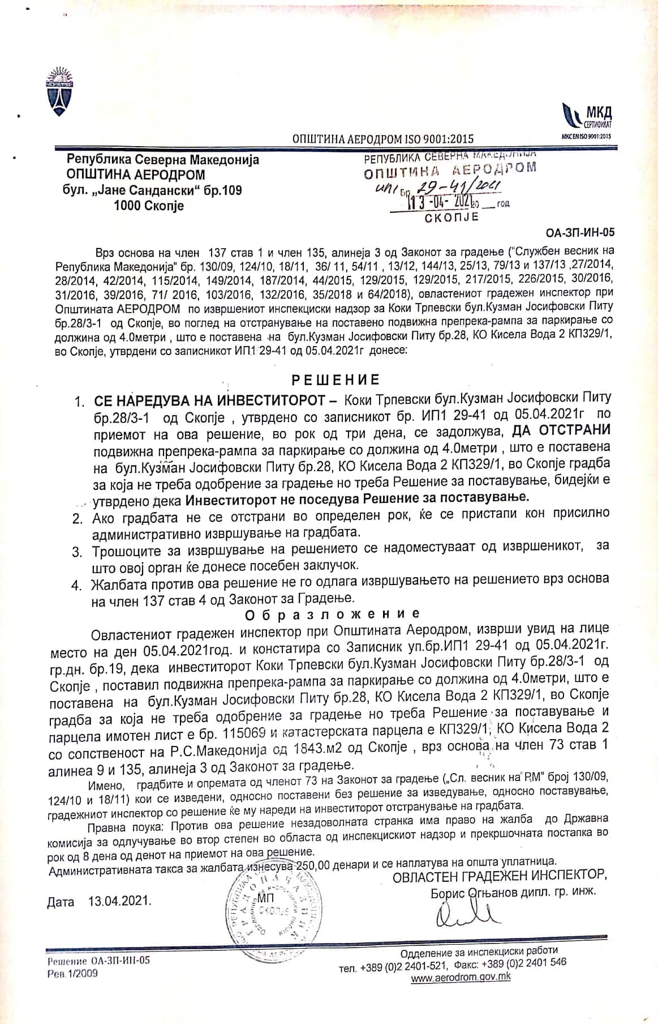

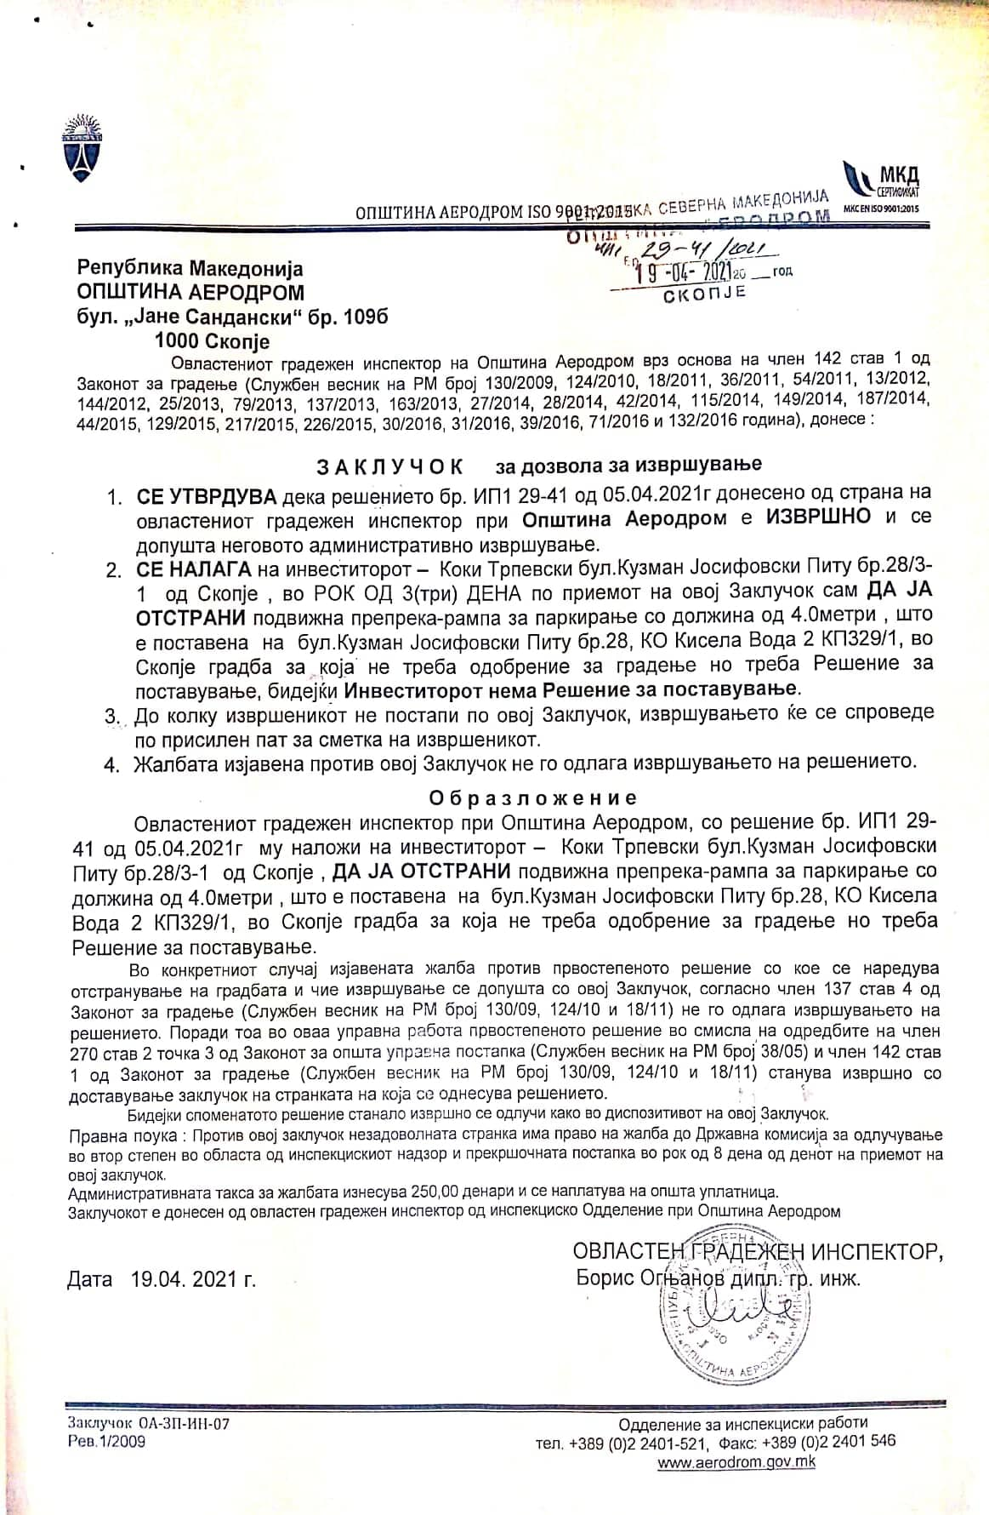

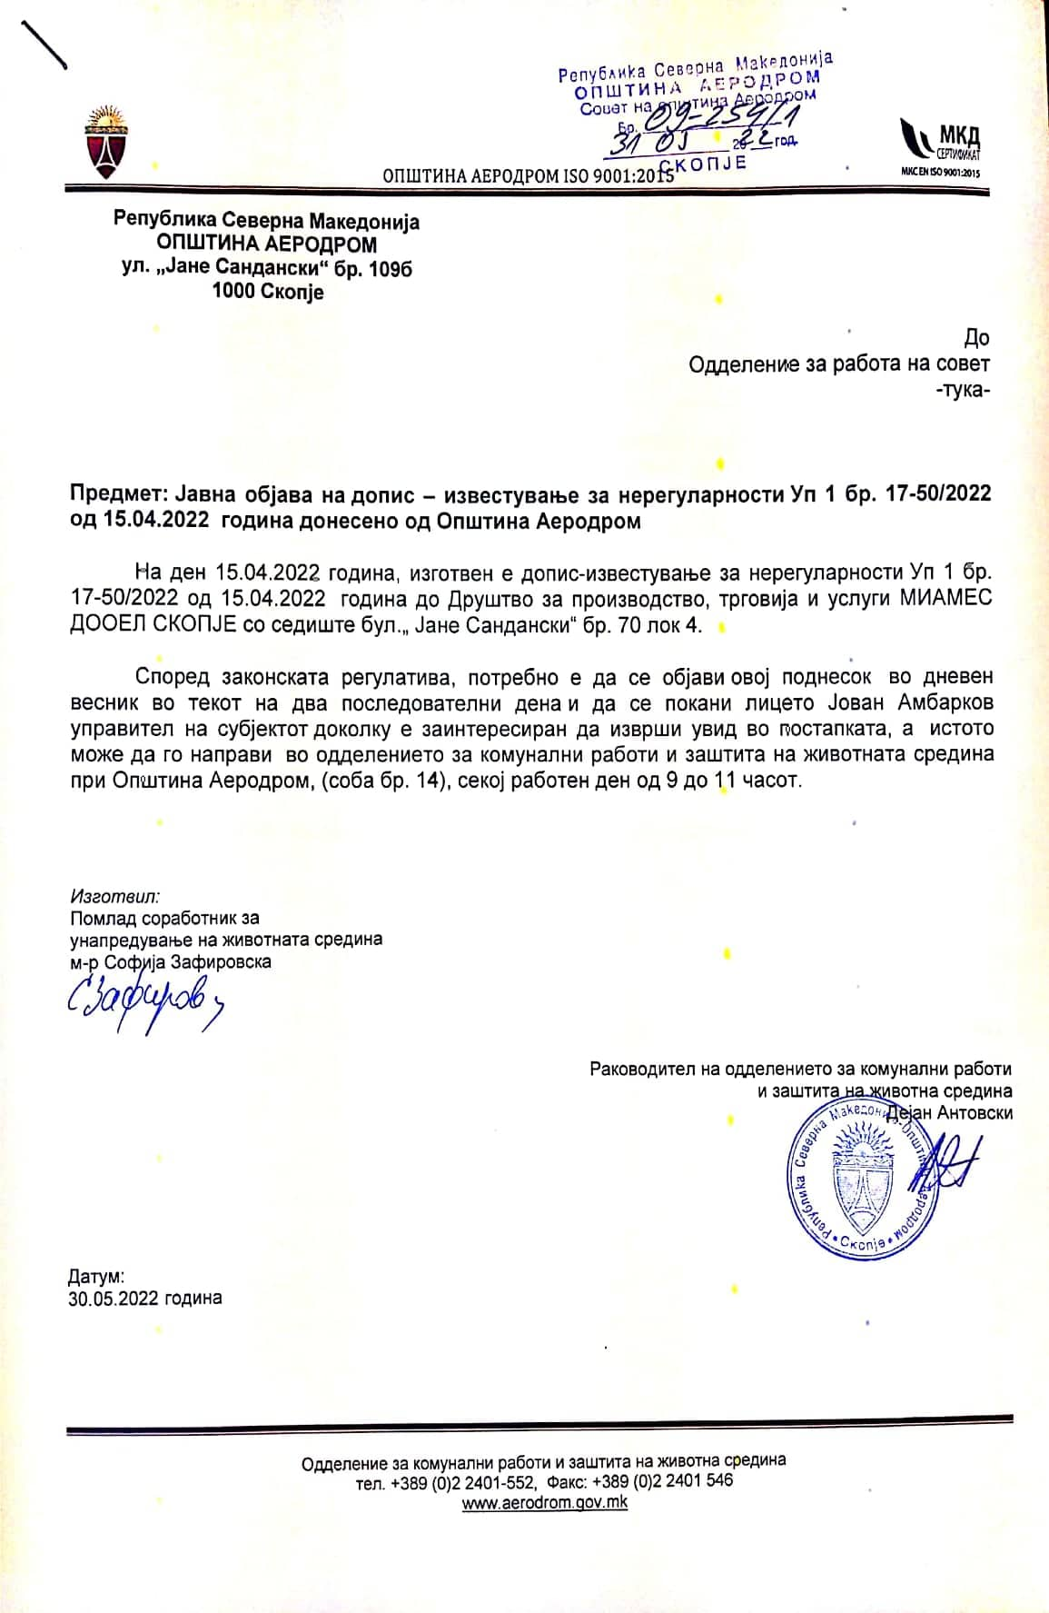

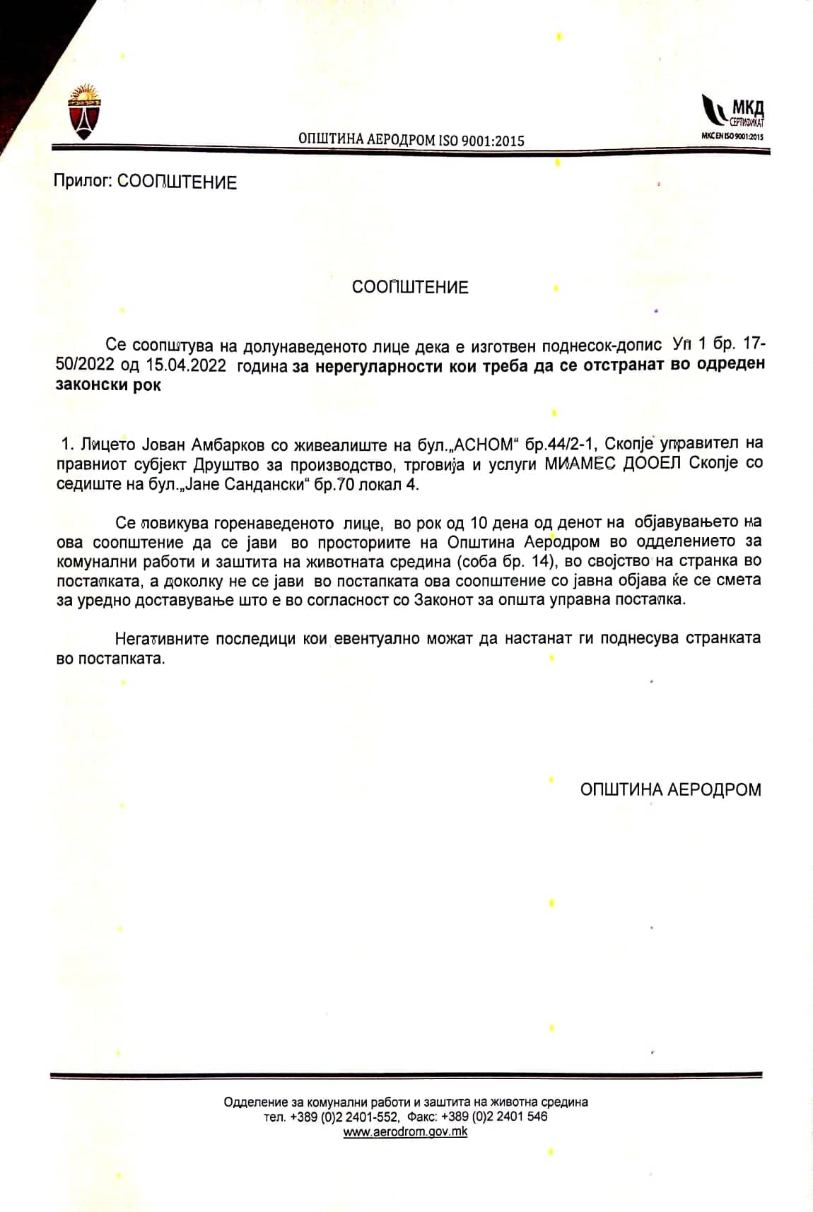

С О Д Р Ж И Н А

- Одлука за давање согласност на Одлука за избор на спортски клубови, спортски здруженија и здруженија на граѓани кои организираат спортски манифестации кои ќе бидат поддржани од средствата на Буџетот на Општина Аеродром за 2022 година во делот на организација на спортски манифестации__________________1
- Одлука за избор на здруженија и фондации кои ќе бидат поддржани од средствата на Буџетот на Општина Аеродром за 2022 година во делот на образованието, културата и заштитата__________________________________________________2
- Одлука за давање согласност на План за заштита и спасување од природни непогоди и други несреќи на Општина Аеродром____________________________3
- Одлука за давање согласност на Годишниот план за вработување на ООУ „Гоце Делчев“ за 2023 година_________________________________________________4
- Одлука за давање согласност на Годишниот план за вработување на ООУ „Лазо Ангеловски“ за 2023 година______________________________________________5
- Одлука за давање согласност на Годишниот план за вработување на ООУ „Ѓорѓија Пулевски“ за 2023 година_______________________________________________5
- Одлука за давање согласност за измена и дополнување на Статут на ООУ „Лазо Ангеловски“ - Општина Аеродром ________________________________________6
- Одлука за одобрување на дополнителни финансиски средства на детски градинки на територијата на Општина Аеродром____________________________________7
- Одлука за исплата на еднократна парична помош по однос на поднесени поединечни барања од областа на социјалната заштита______________________8
- Одлука за измена и дополнување на Одлуката за основање на Јавно претпријатие на општина Аеродром за стопанисување на јавно осветлување_______________11
- Решение за престанок на мандатот на член на Советот на Општина Аеродром______________________________________________________12
- Одлука за избор на претседатели и членови на комисии на Советот на Општина Аеродром____________________________________________________________13
- Одлука за измена на одлуката за избор на претседател и членови на Комисијата за мандатни прашања, избори и именувања на Советот на Општина Аеродром_14
- Јавна Објава РЕШЕНИЕ од Одделение за инспекциски работи на ОА__________15
- Јавна Објава ЗАКЛУЧОК од Одделение за инспекциски работи на ОА_________16
- Јавна Објава од Одделение за комунални работи на ОА_____________________17
- СООПШТЕНИЕ од Одделение за инспекциски работи на ОА_________________18

Издавач: градоначалник на Општина Аеродром
Уредува: одделение за работи на Советот на Општина Аеродром
Адреса: бул. „Јане Сандански“ број 109б, тел. 2 400-970, тираж: 100 примероци

